

NOTAS DE DICIPLINA FINANCIERA

- Balance Presupuestario de Recursos Disponibles Negativo
El balance Presupuestario no se encuentra de forma negativa. Como se muestra a continuación:

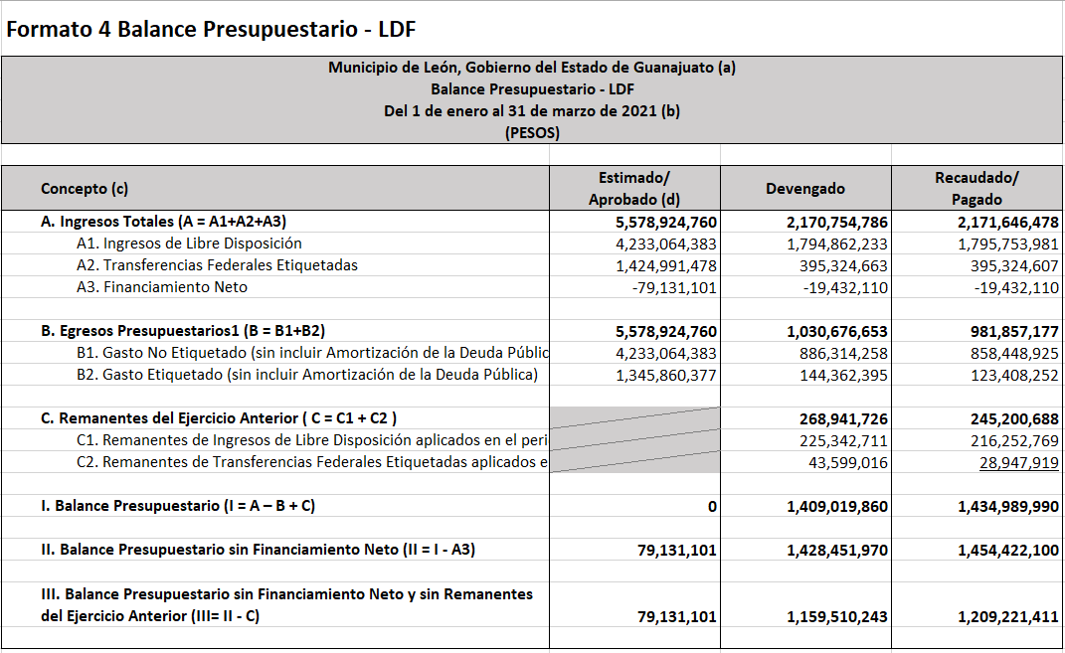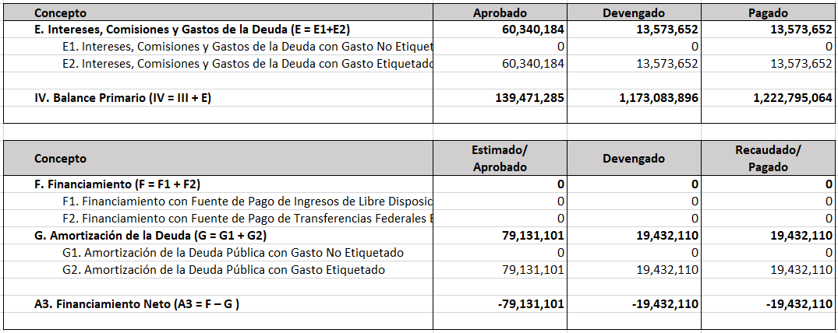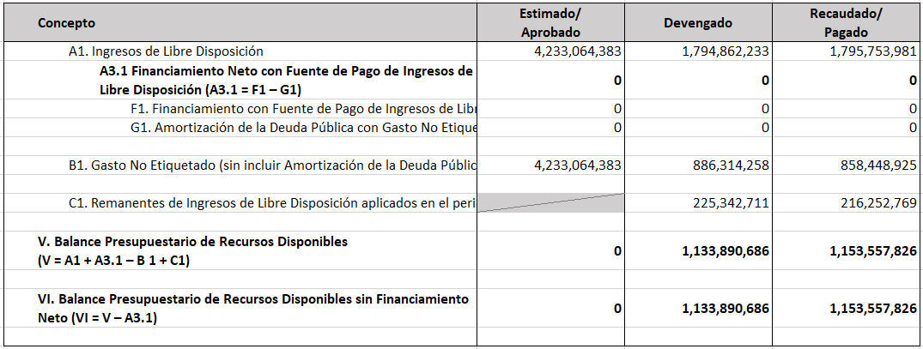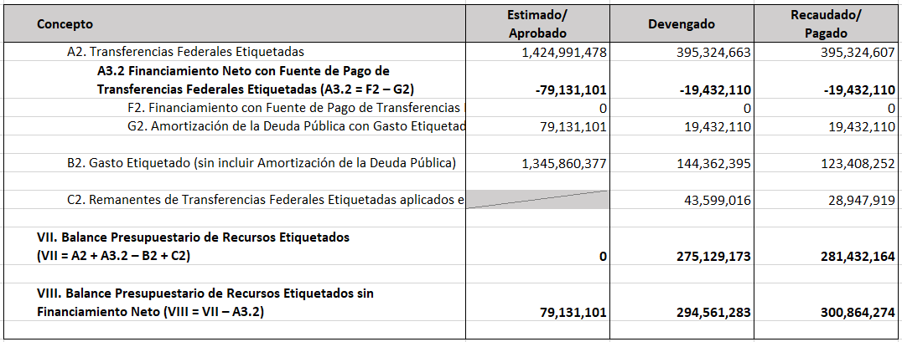

2. Aumento o creación de nuevo Gasto

Se informará:
a) Fuente de Ingresos del aumento o creación del Gasto no Etiquetado.
b) Fuente de Ingresos del aumento o creación del Gasto Etiquetado.

Fundamento Artículo 8 y 21 LDF
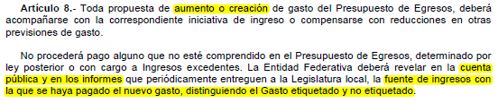
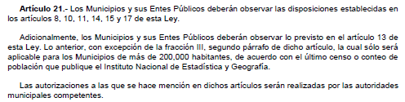

3. Pasivo Circulante al Cierre del Ejercicio (ESF-12)
Se informará solo al 31 de diciembre de 2021

Ente Público
Informe de cuentas por pagar y que integran el pasivo circulante al cierre del ejercicio 2020
COG | Concepto | Devengado  (a) | Pagado  (b) | Cuentas por pagar  (c) = (a-b)
 | Gasto No Etiquetado | 0.00 | 0.00 | 0.00
1000 | Servicios Personales
2000 | Materiales y Suministros
3000 | Servicios Generales
4000 | Transferencias, Asignaciones, Subsidios y Otras Ayudas
5000 | Bienes Muebles, Inmuebles e Intangibles
6000 | Inversión Pública
7000 | Inversiones Financieras y Otras Provisiones
8000 | Participaciones y Aportaciones
9000 | Deuda Pública
 | Gasto Etiquetado | 0.00 | 0.00 | 0.00
1000 | Servicios Personales
2000 | Materiales y Suministros
3000 | Servicios Generales
4000 | Transferencias, Asignaciones, Subsidios y Otras Ayudas
5000 | Bienes Muebles, Inmuebles e Intangibles
6000 | Inversión Pública
7000 | Inversiones Financieras y Otras Provisiones
8000 | Participaciones y Aportaciones
9000 | Deuda Pública
 | Total | 0.00 | 0.00 | 0.00

4. Deuda Pública y Obligaciones

Actualmente el Municipio de León tiene contratados tres créditos con diferentes instituciones de crédito, por un importe total de $1,405,570,895 en su totalidad dispuesto, al cierre del 31 de marzo de 2021 se tiene un saldo pendiente de amortizar de $1,037,442,492, la contratación fue destinada para refinanciamiento del municipio y obra pública productiva, a continuación, se detalla la ficha técnica de cada crédito:

Destino del Crédito | Acreedor | No. Contrato Crédito | Clase del Título | Financiamiento contratado |  | Financ. Dispuesto | Saldo en Pesos | Tasa de Interés
 |  |  |  | UDIS | En Pesos | En Pesos | Saldo en Pesos | Tasa de Interés
CREDITOS CONTRATADOS
Refinanciamiento | Banco Nacional de México. S.A. | 24776546014 | Pagarés | - | 609,801,665 | 609,801,665 | 439,630,662 | TIIE + 0.70
Obra Pública Productiva | Banco Nacional de Obras y Servicios Públicos, S.N.C. | 11513 | Pagarés | - | 540,000,000 | 540,000,000 | 397,500,000 | TIIE + 0.94
Refinanciamiento | Banco Mercantil del Norte, S.A. | 67374996 | Pagarés | - | 255,769,230 | 255,769,230 | 200,311,830 | TIIE + 0.68
TOTAL CREDITOS |  |  |  |  | 1,405,570,895 | 1,405,570,895 | 1,037,442,492

Acreedor | No. Total de Pagos | Fecha de Contratación | Fecha de Vencimiento | Registro Estatal | Período de Gracia | Garantía | Fuente de Financ. | Núm. de Decreto Congreso / Aut. | Fecha del Acuerdo de cada ente | Observ.
Banco Nacional de México. S.A. | 82/180 | 06-may-14 | 28-jun-29 | 249/14 | 12 Meses | Part. Federales | Crédito Bancario | 153 | 27-dic-13 | Financiamiento
Banco Nacional de Obras y Servicios Públicos, S.N.C. | 81/240 | 18-mar-14 | 13-jun-34 | 248/14 | 24 Meses | Part. Federales | Crédito Bancario | 154 | 27-dic-13 | Contrato nuevo
Banco Mercantil del Norte, S.A. | 80/240 | 10-jun-14 | 10-jun-34 | 250/14 | 12 Meses | Part. Federales | Crédito Bancario | 153 | 27-dic-13 | Financiamiento

5. Obligaciones a Corto Plazo

Nada que Manifestar

Fundamento Artículo 31 LDF
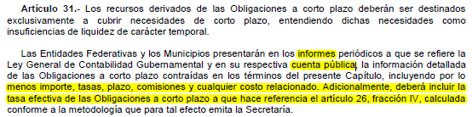

6. Evaluación de Cumplimiento
Se revelará:
Actualmente el Municipio se encuentra trabajando para la emisión de la evaluación en coordinación con Secretaría de Finanzas Inversión y Administración del Gobierno del Estado de Guanajuato

Fundamento Artículo 40 LDF
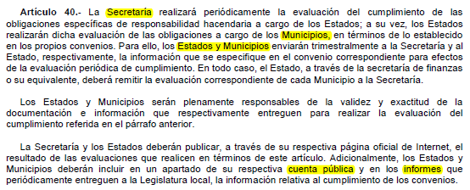

LIC. HÉCTOR GERMÁN RENÉ LÓPEZ SANTILLANA
PRESIDENTE MUNICIPAL DE LEÓN
C.P. y M.F. ENRIQUE RODRIGO SOSA CAMPOS
TESORERO MUNICIPAL DE LEÓN

